Федеральное казенное учреждение
«Главное бюро медико-социальной экспертизы
по Республике Татарстан»
Министерства труда и социальной защиты Российской Федерации

100 лет службе медико-социальной экспертизы в России

Порядок
выдачи опознавательного знака "Инвалид" для индивидуального использования

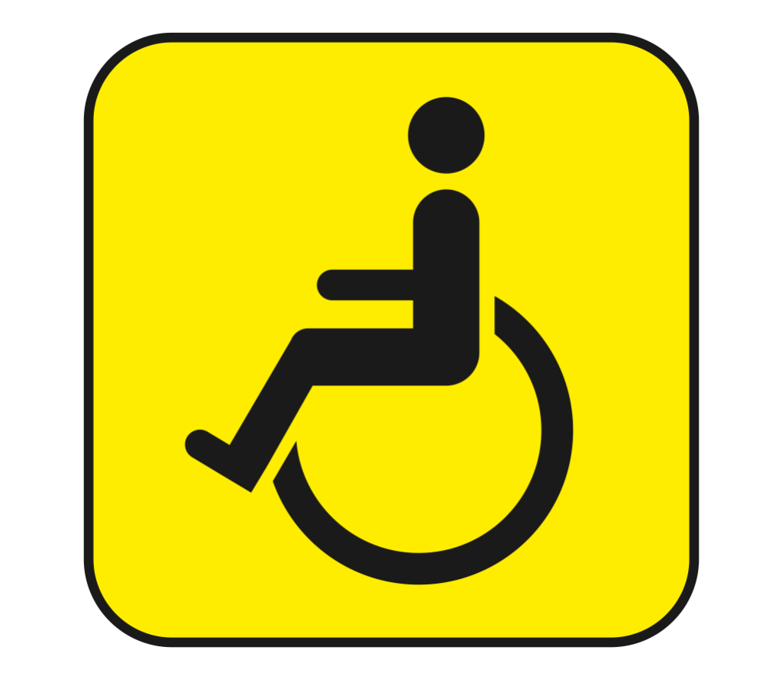
- Изменения в законодательстве о парковках для инвалидов
С 4 сентября 2018 года вступил в силу Приказ Минтруда России от 04.07.2018 № 443н «Об утверждении Порядка выдачи опознавательного знака "Инвалид" для индивидуального использования».
Данным порядком определены правила выдачи знака «Инвалид», который подтверждает право бесплатной парковки автомобилей, за рулем которых инвалиды I, II, III групп, а также автомобилей, перевозящих инвалидов I, II, III групп и детей-инвалидов.
В Федеральный закон от 24.11.1995 № 181-ФЗ «О социальной защите инвалидов в Российской Федерации» в конце декабря 2017 года были внесены изменения, согласно которым на стоянках для бесплатной парковки выделяются места для транспорта, управляемого инвалидом или перевозящего его. На указанных транспортных средствах должен быть установлен опознавательный знак "Инвалид". Ранее речь шла только о специальных автотранспортных средствах инвалидов.
С 4 сентября оформление Знака осуществляется в бюро медико-социальной экспертизы по месту жительства или пребывания инвалида (ребенка-инвалида) (как и любая государственная услуга по МСЭ).
- Как можно получить этот знак?
Для этого необходимо подать заявление в бюро. Заявление должно быть подписано инвалидом (ребенком-инвалидом) либо законным или уполномоченным представителем инвалида (ребенка-инвалида).
Одновременно с заявлением представляются паспорт или иной документ, удостоверяющий личность инвалида, его представителя (либо их заверенные копии). А также справка об установлении инвалидности. Знак оформляется в срок, не превышающий 1-го месяца с момента регистрации. Оформленный Знак выдается на руки в течение одного рабочего дня со дня его оформления. Одновременно с оформлением Знака составляется акт медико-социальной экспертизы гражданина без дополнительного освидетельствования. Факт выдачи Знака фиксируется в журнале выдачи Знака.
- Куда обращаться при изменении места жительства инвалида?
При изменении места жительства инвалида (ребенка-инвалида) необходимо также обратиться в бюро по новому месту жительства с целью выдачи Знака. В течение 5 рабочих дней направляется в главное бюро где выдавалась справки, подтверждающей факт установления инвалидности. После получения сведений оформляется Знак.
- Срок окончания действия» Знака? Что делать в случае утраты (порчи) Знака?
Датой окончания срока действия Знака является дата окончания срока инвалидности; в случае установления инвалидности без указания срока переосвидетельствования делается запись "действует бессрочно"
В случае утраты (порчи) Знака выдается дубликат Знака также по заявлению. При этом в правом верхнем углу оборотной стороны дубликата Знака делается запись "Дубликат", ниже строки "дата выдачи Знака" делается запись "Дубликат выдан" и указывается дата выдачи дубликата.
- Что представляет из себя этот знак? Будут ли опознавательные моменты, что он принадлежит конкретному гражданину?
При оформлении Знака на полях опознавательного знака "Инвалид" указывается:
а) на лицевой стороне:
идентификационный реквизит Знака, включающий в себя порядковый номер, соответствующий номеру журнала выдачи Знака, номер бюро, код субъекта Российской Федерации и через дробь год оформления Знака
б) на оборотной стороне:
фамилия, имя, отчество инвалида (ребенка-инвалида) в именительном падеже;
дата рождения;
серия и номер справки, подтверждающей факт установления инвалидности;
группа инвалидности (указывается прописью) или делается запись "категория "ребенок-инвалид";
срок, на который установлена инвалидность;
дата выдачи Знака.

Телефоны «горячей линии» (843) 237-96-10, (843) 237-96-11.
Е-mail: gbmse16@mail.ru, mse16@mail.ru,
сайт: http://www.16.gbmse.ru/

